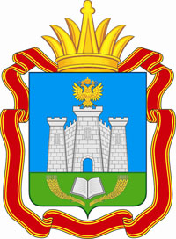
РОССИЙСКАЯ ФЕДЕРАЦИЯ
ОРЛОВСКИЙ ОБЛАСТНОЙ СОВЕТ НАРОДНЫХ ДЕПУТАТОВ
ПОСТАНОВЛЕНИЕ
от 23 апреля 2015 года | № 44/1266-ОС
город Орёл
Об отчете Контрольно-счетной палаты Орловской области о деятельности
в 2014 году
В соответствии со статьей 20 Закона Орловской области от 12 июля 2011 года
№ 1229-ОЗ "О Контрольно-счетной палате Орловской области", частью 6 статьи 164 Регламента Орловского областного Совета народных депутатов, принятого постановлением Орловского областного Совета народных депутатов от 29 октября 2010 года № 43/1292-ОС "О Регламенте Орловского областного Совета народных депутатов", Орловский областной Совет народных депутатов ПОСТАНОВЛЯЕТ:
отчет Контрольно-счетной палаты Орловской области о деятельности в 2014 году принять к сведению.
Председатель Орловского  областного Совета народных депутатов | Л.С. Музалевский

Отчет
Контрольно-счетной палаты Орловской области о деятельности в 2014 году
Контрольно-счетная палата Орловской области (далее также – Контрольно-счетная палата, КСП) в отчетном периоде осуществляла свою работу в соответствии с положениями Бюджетного кодекса Российской Федерации (далее – БК РФ), Законов Орловской области от 12 июля 2011 года № 1229-ОЗ "О Контрольно-счетной палате Орловской области" и
от 6 декабря 2007 года № 724-ОЗ "О бюджетном процессе в Орловской области", а также на основании годового плана деятельности на 2014 год, утвержденного приказом Контрольно-счетной палаты.
Действующая система внешнего финансового контроля интегрирована в основные составляющие бюджетного процесса и предполагает непрерывный трехлетний цикл контроля за исполнением бюджетов каждого финансового года, реализуемый на трех последовательных стадиях.
В соответствии с действующим законодательством Контрольно-счетная палата является участником бюджетного процесса, обладающим бюджетными полномочиями. Контрольно-счетная палата как постоянно действующий орган государственного внешнего финансового контроля осуществляет предварительный, текущий и последующий контроль, проводит контрольные и экспертно-аналитические мероприятия в бюджетной сфере. КСП проводит проверку формирования и исполнения областного бюджета и бюджета территориального фонда обязательного медицинского страхования.
Основные результаты деятельности
Контрольно-счетная палата в 2014 году осуществляла комплекс контрольных и экспертно-аналитических мероприятий, результаты которых позволили оценить действенность мер, принимаемых органами исполнительной власти, проверить эффективность использования и целевой характер бюджетных средств, направляемых на:
реализацию государственных программ по развитию сельского хозяйства и регулированию рынков сельскохозяйственной продукции, развитию лесного хозяйства;
субсидии учреждениям культуры;
финансирование бюджетов муниципальных образований;
выполнение государственного задания в учреждениях здравоохранения;
финансирование государственной ветеринарной службы;
использование средств общественных организаций;
финансово-хозяйственную деятельность отдельных государственных унитарных предприятий, хозяйственных обществ и автономных учреждений по поручениям Губернатора Орловской области и другие цели.
За 2014 год сотрудниками Контрольно-счетной палаты проведено 111 мероприятий, в том числе 25 контрольных и 86 экспертно-аналитических. Проведенными проверками было охвачено 44 объекта, из них 17 объектов, или 38,6 процента, являются областными и муниципальными бюджетными, автономными и казенными учреждениями; 9 объектов, или 20,5 процента, – органами государственной власти; 5 объектов, или 11,4 процента, – органами местного самоуправления; 5 крестьянских (фермерских) хозяйств; 4 унитарных предприятия; 2 акционерных общества; 1 общество с ограниченной ответственностью и 1 общественная организация.
По сравнению с предыдущими периодами деятельности КСП наблюдается рост проведенного количества как контрольных, так и экспертно-аналитических мероприятий. Динамика контрольных и экспертно-аналитических мероприятий представлена на рисунке 1.

Рисунок 1
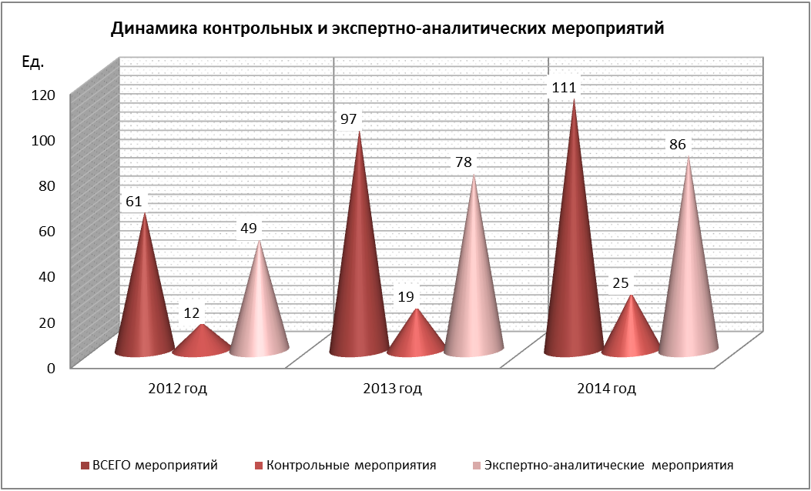
Контрольные мероприятия
Объем проверенных в ходе проведения контрольных мероприятий финансовых средств составил 6 380,1 млн рублей, из них:
средства областного бюджета – 4 022,0 млн рублей (63,0 процента);
средства федерального бюджета – 1 229,2 млн рублей (19,3 процента);
средства местного бюджета – 42,4 млн рублей (0,7 процента);
стоимость государственного имущества – 769,1 млн рублей (12,1 процента);
внебюджетные средства – 317,4 млн рублей (5,0 процента).
По объему проверенных средств наибольшая доля приходится на проверки:
межбюджетных трансфертов – 41,3 процента;
в сфере национальной экономики – 23,7 процента;
общегосударственных вопросов – 17,4 процента;
в здравоохранении – 9,0 процента;
объектов культуры – 6,4 процента;
физической культуры и спорта – 1,6 процента;
социальной политики – 0,7 процента.
Структура объема контрольных мероприятий представлена на рисунке 2.

Рисунок 2
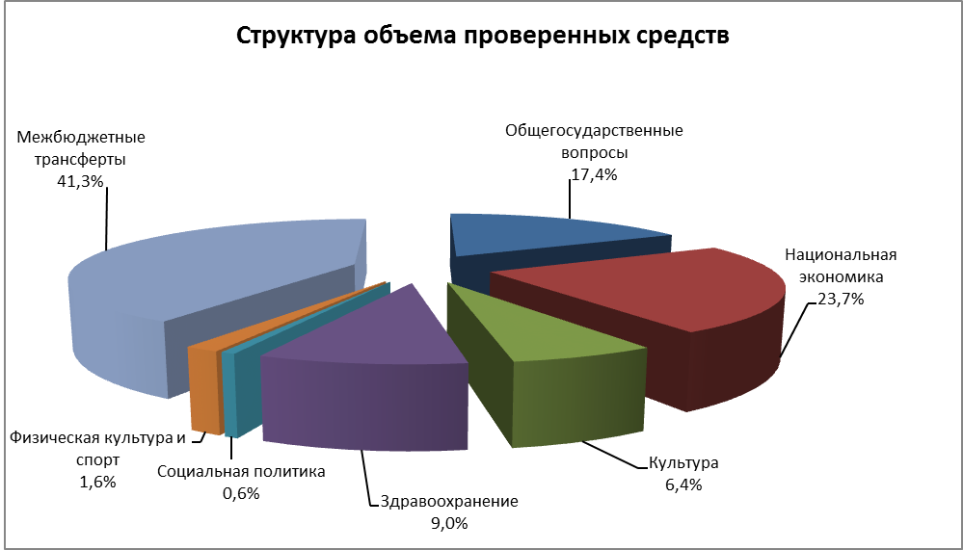
По результатам проведенных контрольных мероприятий выявлены нарушения на общую сумму 2 541,9 млн рублей, что составило 39,8 процента от общего объема проверенных средств. Как нецелевое использование классифицированы нарушения на сумму 10,5 млн рублей, неэффективное использование – 9,2 млн рублей и 2 522,2 млн рублей – нарушения, связанные с несоблюдением требований действующего законодательства, нормативных правовых актов федерального, областного и муниципального уровней в финансово-бюджетной сфере, локальных актов федеральных министерств и ведомств, органов исполнительной власти специальной компетенции Орловской области.
Анализ объема и структуры выявленных нарушений за последние три года свидетельствует об определенных изменениях в структуре выявленных нарушений в
2014 году по сравнению с предыдущими периодами. При этом общий объем выявленных нарушений в 2014 году вырос по сравнению с 2013 годом в 5,3 раза. При сокращении в
2014 году по сравнению с показателями 2013 года более чем в 2 раза (до 9,2 млн рублей) объема нарушений, связанных с неэффективным использованием бюджетных средств, объем нецелевого использования бюджетных средств вырос к предыдущему периоду в 17 раз до 10,5 млн рублей. Динамика общего объема установленных нарушений, нецелевого и неэффективного использования бюджетных средств представлена на рисунке 3.
Рисунок 3
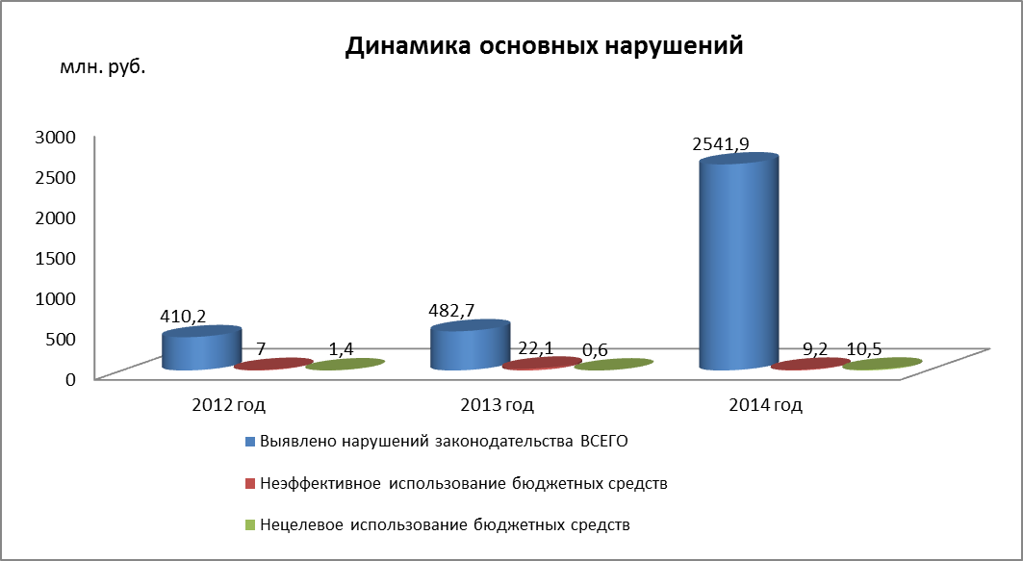
Общий объем устраненных нарушений в финансово-бюджетной сфере по итогам принятых на основании актов проверок мер составил 1 093,3 млн рублей (64,2 % от объема выявленных нарушений), в том числе возмещено в областной бюджет денежными средствами 4,9 млн рублей.
Особое внимание в 2014 году в своей деятельности Контрольно-счетная палата Орловской области уделяла работе с обращениями граждан Российской Федерации и юридических лиц в порядке, установленном законодательством Российской Федерации и законодательством Орловской области. Всего по указанным обращениям проведены 5 контрольных мероприятий с общим объемом проверенных средств 196,1 млн рублей.
Экспертно-аналитическая деятельность
В рамках экспертно-аналитической деятельности в отчетном периоде сотрудниками КСП было проведено 86 мероприятий с общим объемом финансовых ресурсов в размере 387 984,0 млн рублей, из них:
внешняя проверка годовой бюджетной отчетности главных администраторов средств областного бюджета с общим объемом финансовых ресурсов 27 670,6 млн рублей –
35 экспертиз;
проверка годового отчета об исполнении областного бюджета за 2013 год и годового отчета об исполнении бюджета Территориального фонда обязательного медицинского страхования Орловской области за 2013 год с общим объемом финансовых ресурсов
63 904,6 млн рублей – 2 экспертизы;
финансовая экспертиза законопроекта "Об областном бюджете на 2015 год и на плановый период 2016 и 2017 годов" с объемом финансовых ресурсов 142 015,1 млн рублей;
финансовая экспертиза законопроекта "О бюджете Территориального фонда обязательного медицинского страхования Орловской области на 2015 год и на плановый период 2016 и 2017 годов" с объемом финансовых ресурсов 43 105,2 млн рублей;
финансовая экспертиза законопроектов о внесении изменений в Закон Орловской области от 6 декабря 2013 года № 1563-ОЗ "Об областном бюджете на 2014 год и на плановый период 2015 и 2016 годов" с общим объемом финансовых ресурсов (изменения)
2 972,6 млн рублей – 8 экспертиз;
финансовая экспертиза законопроектов о внесении изменений в Закон Орловской области "О бюджете Территориального фонда обязательного медицинского страхования Орловской области на 2014 год и на плановый период 2015 и 2016 годов" с общим объемом финансовых ресурсов (изменения) 19,6 млн рублей – 2 экспертизы;
экспертиза отчетов об исполнении областного бюджета за первый квартал, полугодие и девять месяцев с общим объемом финансовых ресурсов 68 809,7 млн рублей – 3 экспертизы;
экспертиза отчетов об исполнении бюджета Территориального фонда обязательного медицинского страхования Орловской области за первый квартал, полугодие и девять месяцев с общим объемом финансовых ресурсов 17 298,7 млн рублей – 3 экспертизы;
экспертиза правомерности включения в параметры областного бюджета на
2014–2016 годы объема ассигнований на предоставление межбюджетных трансфертов бюджету Федерального фонда обязательного медицинского страхования (платежи за неработающее население, код КБК в ведомственной структуре – 010 0900 0909 П2Б7130) с общим объемом финансовых ресурсов 8 942,3 млн рублей;
анализ состояния расчетов по оплате труда работников муниципальных учреждений муниципальных образований Орловской области за 2012–2013 годы с общим объемом финансовых ресурсов 1 428,7 млн рублей;
анализ исполнения органами исполнительной государственной власти специальной компетенции Орловской области и подведомственными им учреждениями требований Федерального закона от 5 апреля 2013 года № 44-ФЗ "О контрактной системе в сфере закупок товаров, работ, услуг для обеспечения государственных и муниципальных нужд" в части организации закупок товаров, работ, услуг для государственных и муниципальных нужд в 2014 году с общим объемом финансовых ресурсов 7 434,0 млн рублей;
совместное со Счетной палатой Российской Федерации экспертно-аналитическое мероприятие по вопросу мониторинга эффективности предоставления налоговых льгот и преференций в Орловской области в 2011–2013 годах и оценка их стимулирующего воздействия на развитие экономики региона с общим объемом финансовых ресурсов
4 382,9 млн рублей;
прочие экспертно-аналитические мероприятия, в том числе:
отчет о работе Контрольно-счетной палаты Орловской области за 2013 год.
С учетом предложений и замечаний Контрольно-счетной палаты в 2014 году были приняты 39 законов Орловской области, 7 постановлений Орловского областного Совета народных депутатов, 2 постановления Правительства Орловской области.
По итогам проведенных в отчетном периоде контрольных и экспертно-аналитических мероприятий Губернатору Орловской области, Председателю Орловского областного Совета народных депутатов, заместителям Председателя Правительства Орловской области, председателям комитетов Орловского областного Совета народных депутатов, главам муниципальных районов и городских округов Орловской области, главным распорядителям средств областного бюджета направлялись представления, предписания, служебные записки, заключения, отчеты и иные информационные материалы. Всего Контрольно-счетной палатой было направлено 111 материалов по итогам деятельности органа внешнего финансового контроля.
Кроме того, в адрес Счетной палаты Российской Федерации в 2014 году была представлена информация по результатам проведенных мероприятий (1 контрольное и
1 экспертно-аналитическое мероприятия).
В отчетном периоде Контрольно-счетной палатой была продолжена работа по расширению сферы взаимодействия и сотрудничества с органами финансового контроля федерального уровня, с муниципальными контрольно-счетными палатами Орловской области, с правоохранительными органами.
Совместно с правоохранительными органами было проведено 2 контрольных мероприятия. В органы прокуратуры и иные правоохранительные органы было направлено 18 материалов.
В рамках взаимодействия сотрудники КСП приняли участие в заседаниях Правительства Орловской области, в заседаниях Орловского областного Совета народных депутатов, в оперативных совещаниях у Губернатора Орловской области, в заседаниях Президиума Орловского областного Совета народных депутатов, в заседаниях комитетов Орловского областного Совета народных депутатов, комиссий и политических фракций.
Итоги работы Контрольно-счетной палаты Орловской области за 2013 год были рассмотрены в апреле 2014 года на 31-м заседании Орловского областного Совета народных депутатов. В июне и октябре 2014 года сотрудники КСП выступали с докладами на публичных слушаниях по итогам исполнения областного бюджета за 2013 год и по проекту областного бюджета на 2015 год и на плановый период 2016 и 2017 годов.
В отчетном периоде председатель КСП Орловской области Т.И. Степина приняла участие в:
совещании руководителей контрольно-счетных органов субъектов Российской Федерации по вопросу создания Совета контрольно-счетных органов при Счетной палате Российской Федерации и Конференции Ассоциации контрольно-счетных органов Российской Федерации;
совещании работников контрольно-счетных органов Центрального федерального округа по вопросам "Аудит в сфере закупок товаров, работ, услуг в соответствии с Федеральным законом от 5 апреля 2013 года № 44-ФЗ "О контрактной системе в сфере закупок товаров, работ, услуг для обеспечения государственных и муниципальных нужд"; "Анализ государственных программ при формировании региональных бюджетов", проведенном в Контрольно-счетной палате Белгородской области;
международном семинаре на тему "Гласность и подотчетность контрольно-счетных органов", проведенном в Контрольно-счетной палате города Москвы с участием Мэра Москвы С.С. Собянина, депутатов Московской городской Думы, руководства Счетной палаты Российской Федерации, контрольно-счетных органов субъектов Российской Федерации, членов руководящего комитета ЕВРОРАИ, делегации из Счетной палаты Берлина, Управления аудита г. Пекина, Аудиторского управления г. Улан-Батора, Счетной палаты Верховной Рады Автономной Республики Крым;
семинаре представителей Совета контрольно-счетных органов в Центральном федеральном округе на тему "О реализации полномочий контрольно-счетных органов субъектов Российской Федерации в сфере аудита закупок и административного производства: опыт и проблемы", проведенном в Счетной палате Владимирской области;
Всероссийском совещании контрольных органов по вопросам совершенствования государственного контроля под председательством Руководителя Администрации при Президенте Российской Федерации С.Б. Иванова; совместном заседании Президиума и Совета контрольно-счетных органов при Счетной палате Российской Федерации.
В соответствии со статьей 22 Закона Орловской области от 12 июля 2011 года
№ 1229-ОЗ "О Контрольно-счетной палате Орловской области" деятельность КСП носит открытый характер. В течение 2014 года в средствах массовой информации было размещено 24 материала о деятельности КСП.
Штатная и фактическая численность сотрудников Контрольно-счетной палаты составляет 17 человек. В составе КСП 5 человек занимают государственные должности,
12 человек – должности государственной гражданской службы. Все сотрудники КСП имеют высшее профессиональное (финансовое и (или) юридическое) образование. Расходы на содержание Контрольно-счетной палаты Орловской области за 2014 год составили
12,3 млн рублей, в том числе на оплату труда – 11,0 млн рублей.

